Содержание

**Лабораторная работа №1**. Государственные стандарты на [геодезические приборы](https://pandia.ru/text/category/geodezicheskie_pribori/). Изучение оптических деталей, применяемых в геодезических приборах………………………………………………………………………...3

**Лабораторная работа №2**. Устройство зрительной трубы. Виды искажений в оптических системах…………………………………………………………………………8

**Лабораторная работа №3**. Изучение точных теодолитов………………...12

**Лабораторная работа №4**. Изучение высокоточных нивелиров. Определение цены деления барабанчика оптического микрометра………17

**Лабораторная работа №5**. Изучение нивелиров с компенсаторами……..21

**Лабораторная работа №6**. Изучение цифровых нивелиров……………...25

**Лабораторная работа №7**. Изучение электронных тахеометров………...29

**Лабораторная работа № 1**

**Тема: Государственные стандарты не геодезические приборы.**

**Изучение оптических деталей, применяемых в геодезических приборах**

**Цель:** Изучить ГОСТ на теодолиты и нивелиры. Изучить оптические детали, применяемые в геодезических приборах

**Пособия и принадлежности:**

1. «Геодезия»,

2. «Геодезическое инструментоведение».

3. Методические указания по дисциплине «Геодезическое инструментоведение» (в электронном виде).

**Содержание работы:**

1.  Изучить ГОСТ на теодолиты и нивелиры

Современные массовые геодезические приборы должны обес­печивать высокую производительность труда исполнителя при достаточной точности измерений; высокую надежность в про­цессе эксплуатации и транспортировки в полевых экспедици­онных условиях; простоту и удобство операций, и конкуренто­способность на мировом рынке.

Поставленным требованиям могут удовлетворить только приборы, имеющие малые габариты и массу, жесткие по кон­струкции, надежно сохраняющие юстировку, противостоящие коррозии и другим воздействиям внешней среды, имеющие ми­нимум удобно расположенных рукояток управления, содержа­щие элементы автоматизации и сохраняющие длительное время надлежащий внешний вид.

Общие технические требования к геодезическим приборам определены ГОСТ. В соответствии с ГОСТ в качестве основных характеристик условий эксплуатации приборов приняты: температура среды 20±5 °С; относительная влаж­ность воздуха 60±20%; атмосферное давление101,325±'-±3,333 кПа (760±25 мм. рт. ст.). Конструкция геодезических приборов должна быть технологичной, **ремонтопригодной** и должна обеспечивать возможность контроля основных параметров и технических характеристик.

**Ремонтнопригодность** – это означает, что геодезический прибор в случае его неисправности или технических повреждений можно отремонтировать, и он будет иметь свои необходимые параметры.

2.  Дать краткое описание основных технических параметров теодолитов и нивелиров, привести таблицы

Для теодолитов основной технической характеристикой является ошибка измерения угла, а для нивелира – ошибка измерения превышения на 1 км. двойного хода.

По точности делятся приборы только на высокоточные, точные и технические.

**Теодолиты:**

°  Технические – Т30, 2Т30 (приборы, обеспечивающие ошибку измерения угла из одного приёма не более 30")

°  Точные – теодолиты типа Т5, Т10, иногда Т2 (ошибка соответственно не более 5", 10", или 2")

°  Высокоточные – Т05 и Т1 (0,5" и 1")

При модификации прибора почти всегда изменяются некоторые технические параметры приборов. Их изменение отражается путем добавления соответствующих букв\цифр.

П – прямое изображение (4Т30П)

К – при вертикальном круге стоит компенсатор (3Т5КП)

А – для [астрономических](https://pandia.ru/text/category/astronomiya/) наблюдений (3Т2АК)

**Нивелиры:**

°  Технические – Н10 (ошибка измерения на 1 км. двойного хода не более 10 мм.)

°  Точные – Н3

°  Высокоточные – Н05

Так же как и теодолиты, нивелиры имеют модификации и дополнительные технические характеристики.

К – компенсатор (Н3К)

Л – горизонтальный лимб (Н10КЛ)

**Некоторые технически параметры приборов**

***Теодолиты***

|  |  |  |  |
| --- | --- | --- | --- |
|  | Vx | Mα | m, кг |
| Т05 | 40 | 0,5 | 20 |
| Т5 | 30 | 5 | 3-4 |
| Т30 | 25 | 30 | 2-3 |

***Нивелиры***

|  |  |  |  |
| --- | --- | --- | --- |
|  | Vx | mh | m, кг |
| Н05 | 40 | 0,5 | 5 |
| Н3 | 30 | 3 | 2,0 |
| Н10 | 25 | 10 | 1,5 |

3.  Изучить ход лучей в следующих оптических деталях:

в зеркале, прямоугольных призмах, в ромбической призме, пентапризме.

Ход лучей в некоторых оптических деталях.

Плоское зеркало Зеркала, расположенные

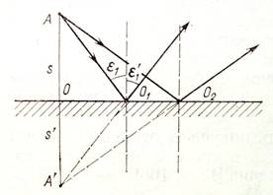параллельно друг другу

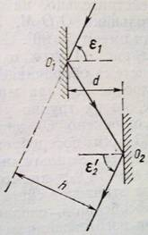Перпендикулярно расположенные Посеребрённая гипотенузная

зеркала грань

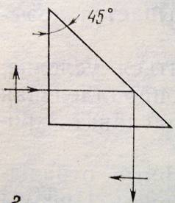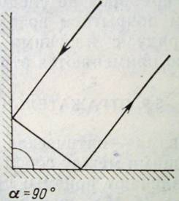Посеребрённые 2 катета Луч идёт параллельно гипотенузе

https://pandia.ru/text/78/388/images/image005_147.gif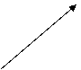https://pandia.ru/text/78/388/images/image007_128.gifhttps://pandia.ru/text/78/388/images/image008_128.gifhttps://pandia.ru/text/78/388/images/image009_121.gif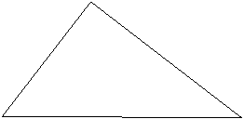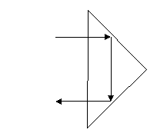

Ромбическая призма Пентапризма

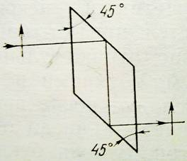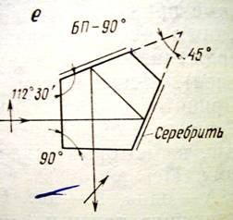Самостоятельно студент должен:

- изучить [государственные стандарты](https://pandia.ru/text/category/gosudarstvennie_standarti/) на геодезические приборы;

- привести таблицы с основными техническими характеристиками геодезических приборов;

- нарисовать ход лучей в следующих оптических деталях:

в зеркале, прямоугольных призмах, в ромбической призме, пентапризме.

- дать определение следующим понятиям: стандарт, [метрология](https://pandia.ru/text/category/metrologiya/), прибор, инструмент, теодолит, нивелир, тахеометр, оптический дальномер;

- на основании [прайс-листов](https://pandia.ru/text/category/prajs_listi/) (интернет сайтов) подготовить подборку по техническим характеристикам всего спектра выпускаемого геодезического оборудования;

- нарисовать виды сеток нитей, встречающиеся в геодезических приборах.

По окончании аудиторных и самостоятельных занятий преподаватель проверяет знания студентов государственных стандартов геодезических приборов и хода лучей в основных оптических деталях.

К зачету по лабораторной работе необходимо представить оформленную лабораторную работу и подготовить ответы на контрольные вопросы в устной форме.

**Контрольные вопросы:**

1. На какие виды (по точности) делятся геодезические приборы?

2. Что обозначают буквы и цифры в названиях приборов?

3. Что такое увеличение зрительной трубы?

4. Для чего предназначена пентапризма?

5. Чем отличается прибор от инструмента?

6. Что такое стандарт?

**Лабораторная работа № 2**

**Тема: Устройство зрительной трубы. Виды искажений в оптических системах**

(Количество аудиторных часов – 2 часа)

(Количество часов на самостоятельную работу – 6 часов)

**Цель:** Изучить устройство зрительной трубы и виды искажений в оптических системах.

**Содержание работы:**

1  Нарисовать устройство зрительной трубы и дать описание назначения основных её частей: корпус, объектив, фокусирующая линза, сетка нитей, окуляр.

**Принципиальная схема зрительной трубы**

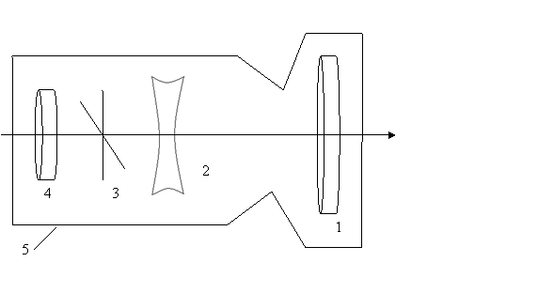

**1.  Объектив**

**2.  Фокусирующая линза**

**3.  Сетка нитей**

**4.  Окуляр**

**5.  Корпус**

**Объектив** предназначен для формирования изображения в фокальной плоскости. Он является наиболее ответственной частью зрительной трубы. От его качества на 90% зависит качество изображения предмета. В зависимости от назначения зрительной трубы диаметр объектива колеблется от 25 мм (2Т30) до 3 м (телескопы).

**Фокусирующая линза** предназначена для перефокусирования с целью формирования изображения, даваемого объективом в плоскости сетки нитей.

**Сетка нитей** предназначена для точного визирования на предмет. Центр объектива и цент сетки нитей образуют визирную ось.

**Окуляр** предназначен для рассматривания изображения, сформированного в плоскости сетки нитей.

**Корпус** зрительной трубы предназначен для обеспечения сохранности взаимного расположения оптических деталей в заданном положении и для предотвращения попадания влаги вовнутрь.

2  Изучить виды искажений в оптических системах: Хроматическая [аберрация](https://pandia.ru/text/category/aberratciya/), Сферическая аберрация, Дисторсия.

**Хроматическая аберрация**

При переходе из одной оптически прозрачной среды в другую, имеющую другой показатель преломления, лучи света не только преломляются, но и дают спектр.

Например, обыкновенная линза имеет большую оптическую силу для синих лучей, чем для красных, т. е. сложный белый свет даёт размытое и окрашенное по краям изображение. Такое явление называется хроматическая аберрация.

Наличие хроматической аберрации сопровождается не только окрашиванием изображения, но и снижением его контрастности.

Для устранения влияния хроматической аберрации, оптические системы изготавливаются сложными, из различных сортов стекла (крон, флинт,..)

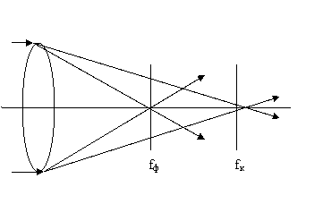

**Сферическая аберрация**

Лучи, идущие из точки, расположенной на оптической оси, падают широким пучком на сферическую преломляющую поверхность. Удалённые от оптической оси лучи имеют свойство преломляться сильнее, чем лучи, идущие под малыми углами к оси, в результате в пространстве изображений лучи не собираются в одной точке. Такое свойство называется сферическая аберрация

Применяются комбинации положительных и отрицательных линз. Тем самым добиваются систем, дающих малые сферические аберрации.

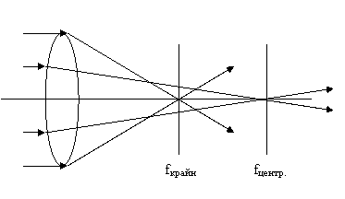

**Дисторсия**

**-**приводит к нарушению геометрического подобия оригиналу. Квадрат, например, получается в виде подушки или бочки.

Причиной появления дисторсии является непостоянство поперечного увеличения по полю зрения, зависящее от углов пучков.

Устранение дисторсии достигается путём применения сортов стекла с различными радиусами кривизны с показателем преломления.

Самостоятельно студент должен:

- нарисовать устройство зрительной трубы и дать описание назначения основных её частей: корпус, объектив, фокусирующая линза, сетка нитей, окуляр;

- изучить виды искажений в оптических системах;

- дать определение следующим понятиям: фокус; фокальная плоскость; фокусное расстояние;

- нарисовать устройство зрительной трубы какого-либо конкретного прибора (на выбор студента) и дать описание основных ее частей;

- перечислить способы устранения основных видов искажений в оптических системах.

По окончании аудиторных и самостоятельных занятий преподаватель проверяет знания студентов устройства зрительной трубы, видов искажений в оптических системах.

К зачету по лабораторной работе необходимо представить оформленную лабораторную работу и подготовить ответы на контрольные вопросы в устной форме.

**Контрольные вопросы:**

1. В какой части зрительной трубы находится сформированное изображение?

2. Что такое фокальная плоскость?

3. Что такое визирная ось зрительной трубы?

4. Каким образом можно устранить аберрацию?

**Лабораторная работа № 3**

**Тема: Изучение точных теодолитов**

**Цель:** Изучить устройство точных теодолитов и выполнить измерение углов (вертикальных и горизонтальных)

**Приборы и принадлежности:**

1. Теодолит 2Т5К.

2. Теодолит 2Т2.

3. Журнал для измерения углов.

**Содержание работы:**

1. Изучить устройство теодолитов типа Т5 и Т2

**Теодолит** – это устройство, предназначенное для измерения горизонтальных и вертикальных углов. Он состоит из механических и оптических деталей:

§  Зрительная труба

§  Отсчётное устройство

§  Микрометренные \ Зажимные \ Наводящие устройства

§  Трегер (подставка)

§  Уровни

§  Горизонтальный и вертикальный лимб.

В зависимости от точности прибора, применяются различные отсчетные устройства от 30˝ до 0,1˝. В современных теодолитах применяются стеклянные лимбы (раньше - металлические).

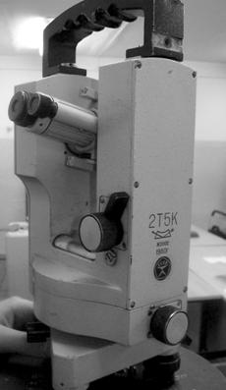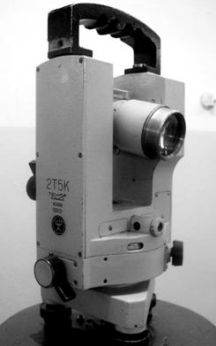

**Внешний вид теодолита 2Т5К**

Точные теодолиты – для измерения горизонтальных углов со средней квадратической ошибкой от 2 до 7˝. К ним, согласно ГОСТу, относятся теодолиты типа Т2 и Т5.

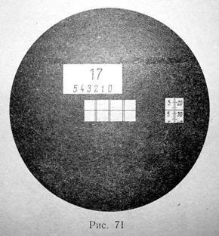Так выглядит поле зрения отсчётного микроскопа в теодолите **2Т2.** Отсчёт производят в следующем порядке:

1.  в верхнем большом окошке отсчитывают число градусов, равное числу, подписанному вверху и расположенного только в пределах вспомогательной шкалы (17˚)

2.  В верхнем большом окошке отсчитывают количество десятков минут, равное цифре вспомогательной шкалы, расположенное под числом градусов (2, т. е. 20')

3.  в правом боковом окошке отсчитывают единицы минут, десятки, единицы и десятые доли секунд ( 5'27,0˝ ). Полный отсчёт равен **17˚25'27,0˝**

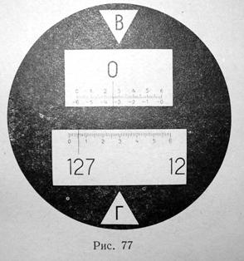Так выглядит поле зрения отсчётного устройства теодолита **2Т5К**. Отсчёты по кругам следующие: по вертикальному **0˚25,5'**, по горизонтальному **127˚05,4'.**

В теодолитах 2Т5 и 2Т5К определение места нуля и углов наклона с помощью вертикального круга производят по формулам:

МО=(Л+П)/2, ν=(Л+П)/2, ν=Л–МО, ν=МО-П

2. Выполнить измерения горизонтальных и вертикальных углов двумя приёмами (выполняется на практических занятиях каждым студентом)

3. Дать краткое описание хода [выполнения работы](https://pandia.ru/text/category/vipolnenie_rabot/).

**Измерение горизонтальных углов:**

Горизонтальные углы измеряются методом полуприемов. Наводимся на первую точку и снимаем отчет при круге левом по горизонтальному кругу. Затем наводимся на вторую точку и берем отчет при круге левом по горизонтальному кругу. Переводим трубу через зенит и снимаем отчет при круге правом. Переводим трубу обратно на первую точку и берем отчет при круге правом. Затем производятся расчеты: КЛ2-КЛ1 и КП2-КП1. Расчеты не должны отличаться более чем на одну минуту. Из двух вычислений берем среднее. Это и будет горизонтальный угол.

**Вертикальный угол**теодолитом **2Т5К** измеряется следующим образом: берутся отчеты при круге левом и круге правом, но по вертикальному кругу. Затем считают место нуля https://pandia.ru/text/78/388/images/image026_62.gif, а затем считается сам угол:

https://pandia.ru/text/78/388/images/image027_61.gif

https://pandia.ru/text/78/388/images/image028_58.gif

https://pandia.ru/text/78/388/images/image029_56.gif

Все три полученных значения не должны сильно отличаться друг от друга (максимум на одну минуту).

**Вертикальный угол** теодолитом **2Т2**измеряется следующим образом: берутся отчеты при круге левом и круге правом, но по вертикальному кругу. Затем считают место зенита https://pandia.ru/text/78/388/images/image030_55.gif, а затем считается z:

https://pandia.ru/text/78/388/images/image031_53.gif

https://pandia.ru/text/78/388/images/image032_54.gif

https://pandia.ru/text/78/388/images/image033_52.gif

Все три полученных значения не должны сильно отличаться друг от друга (максимум на одну десятую секунды.).

https://pandia.ru/text/78/388/images/image034_48.gif

Самостоятельно студент должен:

- изучить устройство теодолитов 2Т5К и 2Т2;

- приобрести практические навыки измерения горизонтальных и вертикальных углов;

- описать все известные способы измерения горизонтальных углов.

- привести технические характеристики теодолита 2Т5К, 2Т2.

По окончании аудиторных и самостоятельных занятий преподаватель проверяет умение студента измерять горизонтальные и вертикальные углы, знание студентов основных частей теодолитов 2Т5К и 2Т2.

К зачету по лабораторной работе необходимо представить оформленную лабораторную работу, журнал измерений горизонтальных и вертикальных углов и подготовить ответы на контрольные вопросы в устной форме.

**Контрольные вопросы:**

1. Что такое горизонтальный угол?

2. Что такое угол наклона?

3. Что такое зенитное расстояние?

4. Основные отличия в устройстве теодолитов 2Т5К и 2Т2?

5. Что такое место нуля?

**Лабораторная работа № 4**

**Тема: Изучение высокоточных нивелиров. Определение цены деления барабанчика оптического микрометра**

(Количество аудиторных часов – 4 часа)

(Количество часов на самостоятельную работу – 3 часа)

**Цель:** Изучить устройство высокоточного нивелира, назначение его основных деталей и выполнить определение цены деления барабанчика оптического микрометра

**Приборы и принадлежности:**

1. Нивелир Н-05.

2. Эталонная миллиметровая линейка.

**Содержание работы:**

1.  Изучить устройство нивелиров типа Н05

Нивелир – геодезический прибор, предназначенный для измерения превышений. Нивелиры типа Н05 предназначены для измерения превышений со средней квадратической ошибкой 0,5 мм на 1 километр двойного хода.

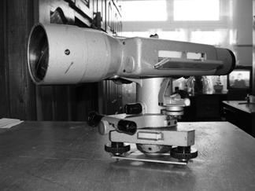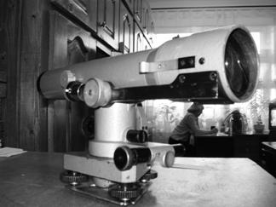В высокоточном нивелире дополнительно перед объективом устанавливается оптический микрометр. Его назначение – измерять интервалы на рейке с высокой точностью. Принцип работы оптического микрометра основан на свойстве плоскопараллельной пластинки.

|  |  |
| --- | --- |
| |  | | --- | |  | |

Высокоточный нивелир состоит из следующих деталей:

ª  Объектив

ª  Окуляр

ª  Установочные уровни

ª  Трегер

ª  Высокоточный уровень (цилиндрический)

ª  Наводящий / зажимной / элевационный винт

ª  Грубый визир

ª  Кремальера

ª  Оптический микрометр

2. Нарисовать принципиальную схему высокоточного нивелира

. В середине 20 века для повышения точности нивелирования создали оптический микрометр, сущность которого заключается в том, чтобы деления не оценивать на глаз, а дополнительно измерять ещё одним устройством.

Современные нивелиры имеют конструкцию, в которой оптический микрометр помещен внутри корпуса зрительной трубы.

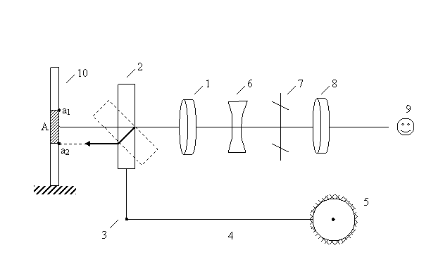

Предположим, что по рейке (10) с помощью нивелира Н-3 берем отсчет; интервал А=10 мм.

При наклоне плоскопараллельной пластины луч параллельно поднимается вверх или опускается вниз.

Наклоним плоскопараллельную пластину, тогда луч, идущий от наблюда, сместится параллельно вниз.

Плоскопараллельная пластина (2) с помощью тяги (4) соединена с барабаном. Если повернуть барабанчик (5), то тяга (4) потянет нгу плоскопараллельной пластины, и последняя наклонится; визирный луч при выходе из пластины будет смещен на величину Δ.

Если на барабанчик (5) нанести деления, то с помощью этих делений можно оценивать интервал А': взять отсчет по барабану при вертикальном положении, затем при наклонном положении. a2- a1= А'

Оптический микрометр с барабанчиком рассчитан для пятимиллиметровой шкалы, имеет 100 делений; цена деления равна 0,05 мм.

2.  Выполнить определение цены деления барабанчика (выполняется на практических занятиях каждым студентом)

3.  Дать краткое описание хода выполнения работы

Методика измерения цены деления барабанчика:

В точке А на жесткой тумбе устанавливают нивелир, а в точке В на расстоянии 5-7 метров устанавливается эталонная линейка (или подвешивается). Добиваются хорошей освещённости штрихов линейки. Приводят нивелир в рабочее положение, совмещают концы пузырька цилиндрического уровня.

Затем приступают к исследованию.

Барабанчик оптического микрометра устанавливается на отсчёте 0. Наводящим винтом сетку нитей подводят к изображению линейки. На ввинчивании наводят биссектор на ближайший штрих линейки так, чтобы а1=а2.

Производят отсчёт по барабанчику микрометра с точностью до 0,1 деления барабанчика. Затем барабанчик вращают дальше, на следующий штрих линейки и так далее, пока барабанчик не пройдет полный оборот. Затем выполняется обратный ход, отсчёты берутся снизу вверх, на вывинчивание. ). Результаты измерений помещают в таблицу. Находят средние значения каждой пары измерений:https://pandia.ru/text/78/388/images/image040_46.gif. Вычисляют Δ – разность последующего и предыдущего средних значений. Вычисляют фактическую цену деления барабанчика: μ=https://pandia.ru/text/78/388/images/image041_44.gif, где l – расстояние между штрихами. Полученное значение фактической цены деления барабанчика микрометра не должно отличаться от теоретического значения (0,05 мм) более чем на 0,0025 мм.

Самостоятельно студент должен:

- изучить устройство нивелира Н-05;

- приобрести практические навыки определения цены деления барабанчика оптического микрометра;

- дать краткое описание поверок, выполняемых для высокоточного нивелира Н-05;

- привести технические характеристики нивелира Н-05;

- дать описание назначения оптического микрометра высокоточного нивелира.

По окончании аудиторных и самостоятельных занятий преподаватель проверяет умение студента определять цену деления барабанчика оптического микрометра, знание студентов основных частей нивелира Н-05.

К зачету по лабораторной работе необходимо представить оформленную лабораторную работу, таблицу вычисления цены деления барабанчика оптического микрометра и подготовить ответы на контрольные вопросы в устной форме.

**Контрольные вопросы:**

1. Что такое оптический микрометр?

2. Чему равна цена деления барабанчика оптического микрометра по теории?

3. По какой формуле высчитывается цена деления барабанчика?

4. Что такое величина мертвого хода?

**Лабораторная работа № 5**

**Тема: Изучение нивелиров с компенсаторами**

(Количество аудиторных часов – 6 часов)

(Количество часов на самостоятельную работу – 3 часа)

**Цель:** Изучить устройство и принцип работы нивелиров с компенсатором

**Приборы и принадлежности:**

1. Нивелир с компенсатором 3Н3КЛ.

2. Линейка с миллиметровыми делениями.

**Содержание работы:**

1. Изучить принцип работы нивелиров с компенсатором

Принцип работы нивелира с компенсатором заключается в том, чтобы возвращать визирную ось в горизонтальное положение при незначительном наклоне зрительной трубы. Применяются 2 схемы работы компенсаторов: либо путём "изламывания" визирной оси оптическим путём, либо смещением сетки нитей, чтобы визирная ось вышла из объектива в горизонтальном положении.

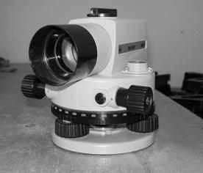Внешний вид нивелира с компенсатором

**3Н-3КЛ**

2. Нарисовать принципиальную схему нивелира с компенсатором

1 – объектив

2 – точка подвешивания компенсатора

3 – сетка нитей

4 - маятник

**2.**Схема нивелира, у которого подвешена сетка нитей.

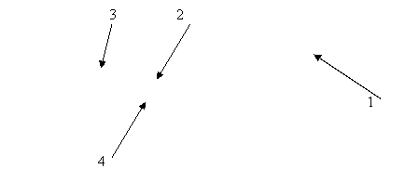

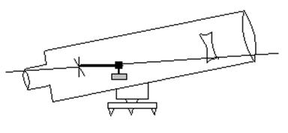

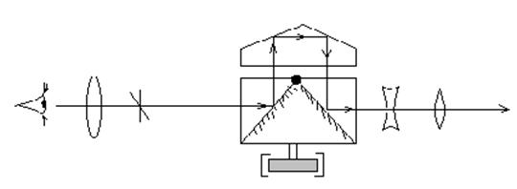

1 – объектив

2 – прямоугольные призмы

3 – призма-"крыша"

4 – сетка нитей

5 – окуляр

6 – маятник

7 – демпфер

8 – фокусирующая линза

3. Выполнить исследование нивелиров с компенсатором (выполняется на практических занятиях каждым студентом)

4. Дать краткое описание хода выполнения работы

Проверка компенсатора нивелира производится при покупке, а так же обязательно 1 раз в год.

После установки по круглому уровню наблюдатель производит отсчёт по рейке с точностью до 0,1 мм., затем подъёмным винтом нивелир наклоняется в сторону объектива и обратно, после чего снова берут отсчет по рейке. Повторяют эти действия по 12 раз на каждое из 4х отклонений (в сторону объектива/окуляра и влево/вправо). Результаты измерений записывают в таблицу. После измерений, приступают к вычислениям:

1.  По каждой колонке находят среднее значение с точностью до 0,01 мм.

2.  Находим уклонения от среднего значения v=ср-i

3.  Уклонения v возводят в квадрат

4.  Находим сумму v2

5.  Вычисляем СКО установки визирной оси по формуле Бесселя: https://pandia.ru/text/78/388/images/image053_36.gif

6.  Находим СКО установки визирной оси в угловой мере: https://pandia.ru/text/78/388/images/image054_31.gif

7.  Полученное значение сравниваем с допуском.

Самостоятельно студент должен:

- изучить устройство нивелира 3Н3КЛ;

- приобрести практические навыки исследования нивелира с компенсатором;

- дать краткое описание поверок, выполняемых для нивелира с компенсатором;

- привести технические характеристики нивелира 3Н3КЛ;

- дать определение понятию компенсатор, описать назначение и принцип работы компенсатора.

По окончании аудиторных и самостоятельных занятий преподаватель проверяет умение студента выполнять исследования нивелира с компенсатором, знание студентов основных частей нивелира 3Н3КЛ.

К зачету по лабораторной работе необходимо представить оформленную лабораторную работу, таблицу с вычислениями ошибки самоустановки линии визирования и подготовить ответы на контрольные вопросы в устной форме.

**Контрольные вопросы:**

1. Что такое компенсатор?

2. Какие поверки выполняют для нивелира?

3. По каким формулам вычисляется точность самоустановки визирной оси?

**Лабораторная работа № 6**

**Тема: Изучение цифровых нивелиров**

**Цель:** Изучить устройство и принцип работы цифровых нивелиров

**Приборы и принадлежности:**

1. Цифровой нивелир LEICA Sprinter 100M.

2. Штрих-кодовая рейка.

**Содержание работы:**

1. Изучить устройство и принцип работы цифровых нивелиров

В 90е годы была разработана конструкция нивелира, который позволял:

1.  автоматически приводить визирную ось в положение горизонта

2.  контролировать речника в том, чтобы он вертикально держал рейку (иначе нивелир не берёт отсчет, выдает на дисплее ошибку), а так же контролировал приведение пузырька круглого уровня в нуль-пункт (при несоблюдении этого условия нивелир также выдает ошибку, и не берет отсчёт)

3.  производит запись в блок памяти отсчётов по рейке

4.  производит подсчёт пяточной разности

5.  подсчет постраничного контроля

6.  подсчет превышения между начальным и конечным реперами

7.  уравнивание путём переписывания памяти в компьютер

Принципиальная схема цифрового нивелира

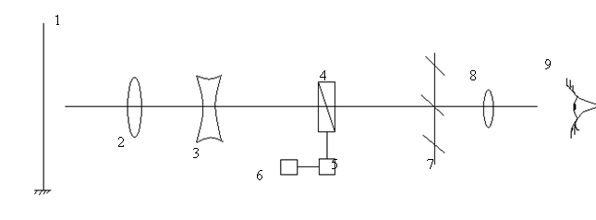

1 - рейка

2 - объектив

3 - фокусирующая линза

4 - полупрозрачное зеркало

5 - анализатор

6 - дисплей

7 - сетка нитей

8 - окуляр

9 – глаз

2. Выполнить измерение превышений цифровых нивелиров двумя способами (выполняется на практических занятиях каждым студентом)

3. Дать краткое описание хода выполнения работы

Как и при обычном нивелировании, данный процесс предусматривает: 2 рейки и нивелир. Отличие от нивелирования механическими нивелирами состоит в том, что в данном случае к речнику предъявляется более высокие требования при установке рейки в вертикальное положение. На рейку наводимся таким образом, чтобы она была посередине поля зрения трубы, а также обязательно добиться фокусирующим винтом хорошей видимости (иначе прибор не возьмет отсчет). Наводимся на З. Р., затем на П. Р., берем отсчет (запись отсчётов может производиться в журнале нивелирования либо в память прибора). Выключаем нивелир, переходим на следующую станцию. После привязки ко второму реперу, в меню прибора выполняем подсчет невязки. Одновременно с измерением превышений, нивелир способен измерять расстояния с точностью до 5 см.

Внешний вид цифрового нивелира LEICA Sprinter 100M

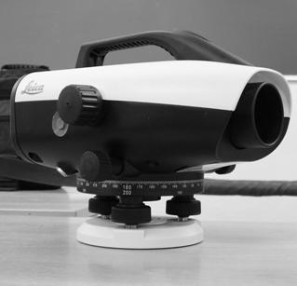

Самостоятельно студент должен:

- изучить устройство нивелира Sprinter 100M;

- приобрести практические навыки измерения превышений с помощью цифрового нивелира;

- привести технические характеристики нивелира Sprinter 100M;

- привести достоинства и недостатки цифрового нивелира.

По окончании аудиторных и самостоятельных занятий преподаватель проверяет умение студента выполнять измерения превышений, знание студентов основных частей цифрового нивелира Sprinter 100M.

К зачету по лабораторной работе необходимо представить оформленную лабораторную работу, журнал измерения превышений и подготовить ответы на контрольные вопросы в устной форме.

**Контрольные вопросы:**

1. Описать методику работы на станции с помощью цифрового нивелира.

2. Какая рейка входит в комплект цифрового нивелира и принцип взятия отсчета по рейке?

3. Какие основные достоинства и недостатки имеет цифровой нивелир?

**Лабораторная работа № 7**

**Тема: Изучение электронных тахеометров**

**Цель:** Изучить устройство и принцип работы электронных тахеометров

**Приборы и принадлежности:**

1. Электронный тахеометр ТS07.

2. Отражатель.

**Содержание работы:**

1.  Изучить устройство и принцип работы электронного тахеометра

**Внешний вид электронного тахеометра ТS07**

Ручка

Электронный вертикальный лимб

Зрительная труба (совместимая с дальномерным блоком)

Наводящий\закрепительный винт

Блок питания

Трегер

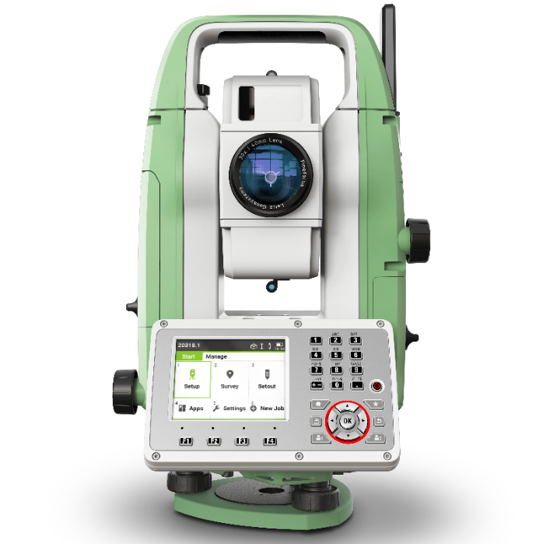

Измерение углов происходит аналогично тому, как они измеряются оптико-механическими теодолитами, но отсчеты выводятся на дисплей и их запись может вестись в журнале либо во внутренней памяти.

2.  Выполнить измерение горизонтального угла одним полным приемом и измерить расстояние (выполняется на практических занятиях каждым студентом)

3.  Дать краткое описание хода выполнения работы

Методика измерения расстояний и углов тахеометром, следующая:

В т. А устанавливают тахеометр, приводят в рабочее положение, а в т. В устанавливают отражатель.

Принцип работы отражателя основан на способе прямоугольной призмы с 2мя отражающими гранями. Если луч из т. А попадает на неё, то отразившись от грани призмы идёт в т. В.

Как бы не наклонялась прямоугольная призма всё равно луч выходит параллельно самому себе.

**Внешний вид отражателя:**

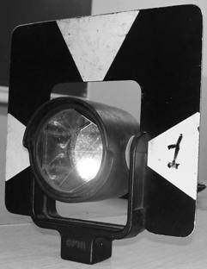

С помощью визирного приспособления производят предварительное наведение на отражатель, который стоит в т. В.

После этого микрометренным, наводящим винтом перекрестие сетки нитей наводят на центр отражателя. Это необходимо потому, что в этом случае мы получим максимально мощный отраженный луч. Если мы, наведём, на край отражателя, то часть энергии от тахеометра пройдет мимо отражателя и оставшаяся часть энергии будет меньше. При маленьких расстояниях до 200м потеря энергии позволить измерить расстояния. При S=5км.,10км. мы не измерим.

После соответствующего наведения на визирную цель мы включаем на дисплее кнопку измерения углов (для измерения углов отражатель не нужен). И на дисплее появляются отсчеты по вертикальному и горизонтальному кругу.

Если в процессе выполнения работы произошел уход уровня из нуль пункта на блоке индикации высвечивается номер ошибки и высвечивание результатов по кругам прекращается.

Современные тахеометры позволяют измерять углы с точностью от 1'' до 10''. А расстояние с точностью 10 мм ошибки на 1км. А точные 2мм на 1км.

Самостоятельно студент должен:

- изучить устройство электронного тахеометра ТС600Е;

- приобрести практические навыки измерения горизонтального угла и расстояния с помощью электронного тахеометра;

- привести технические характеристики какого-либо электронного тахеометра (на выбор студента);

- привести достоинства и недостатки электронного тахеометра;

- дать краткое описание поверок, выполняемых для электронных тахеометров.

По окончании аудиторных и самостоятельных занятий преподаватель проверяет умение студента выполнять измерения горизонтального угла и расстояния с помощью электронного тахеометра, знание студентов основных частей электронного тахеометра ТS07.

К зачету по лабораторной работе необходимо представить оформленную лабораторную работу, журнал измерения углов и подготовить ответы на контрольные вопросы в устной форме.

**Контрольные вопросы:**

1. Что такое тахеометр?

2. Описать методику измерения угла с помощью электронного тахеометра.

3. Описать методику измерения расстояний с помощью электронного тахеометра.